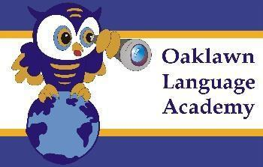 | SECOND GRADE  2023 - 2024 | 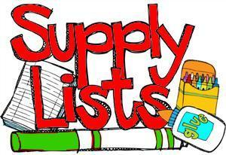
Student’s Name:
Please place all supplies inside one large bag marked with your child’s name and include the
following list. Please make sure to complete the chart below while collecting supplies.

ITEM | TURNED IN  Write the  amount of items | PENDING  Write the amount of items
**1 pair of headphones
4 two pocket folders
4 Composition notebooks
4 erasers
2 boxes of Kleenex tissues
1 Bottle of hand soap
2 box of crayons
Girls: 1 Box of clorox/lysol wipes
Boys: 1 can of Lysol spray
1 Pack of thin markers
1 pair of scissors
Boys: Gallon Size Ziploc Bags
Girls: Sandwich Size Ziploc Bags
1 Ream of Copy Paper
2 glue sticks
1 Plastic pencil box
2 Rolls of paper towels
Donation/ Wish List: (**Extra of any of the above supplies**)

- Children’s magazines for class library (Kids Sports Illustrated, Kids National Geographic, etc.)
- Electric pencil sharpener
- Indoor/Outdoor recess equipment (balls, bats, chalk, jump ropes, hula hoops, etc.
- Art Supplies: feathers, pipe cleaners, ribbon, tissue paper, washable paint, glitter, colored permanent markers, etc.

 | SEGUNDO GRADO  2023- 2024 | 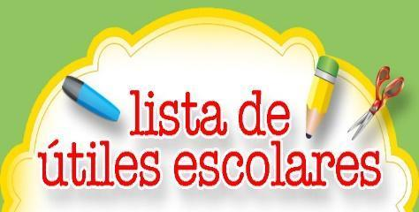
Nombre del estudiante: _______________________________________________
Por favor, coloque todos los suministros dentro de una bolsa grande marcada con el nombre de su hijo e incluya la siguiente lista. Asegúrese de completar el cuadro a continuación mientras recolecta suministros. ¡Gracias!

ARTICULO | ENTREGO  Escriba la  cantidad | PENDIENTE  Escriba la cantidad
**1 audífonos o auriculares
2 fólderes de dos bolsillos
4 cuadernos de composición
4 borradores
2 cajas de pañuelos faciales Kleenex
1 botella de jabón de manos
2 cajas de crayolas
Niñas: 1 caja de toallitas clorox / lisol
Niños: 1 lata de aerosol Lysol
1 paquete de marcadores punta fina para colorear
Tijeras
Niños: Bolsas Ziploc Tamaño Galón
Niñas: Bolsas Ziploc Sandwich Size
1 resma de papel de copia
2 pegamento en barra
1 caja plástica para colocar lápices
2 rollos de papel toalla

Lista de donación: **Cantidad extra de los productos mencionados anteriormente en la lista**

- Revistas infantiles para la biblioteca de la clase (Kids Sports Illustrated, Kids National Geographic, etc.)
- Sacapuntas eléctrico
- Equipo de recreo interior / exterior (pelotas, bates, tizas, cuerdas para saltar, hula hoops, etc.)
- Materiales de arte: plumas, limpiapipas, cinta, papel de seda, pintura lavable, purpurina, marcadores permanentes de colores, etc.

